SECRETARÍA ADMINISTRATIVA

Manual de Procedimientos de la Secretaría Administrativa

ÍNDICE
______________________________________________________________________

Presentación………………………………………………………………...……3
Objetivo……………………………………………………………………………4
Marco Jurídico………………………………………………………................. 5
Glosario...…………………...…………………………………………………… 6
Descripción de los procedimientos.…..………………………………………. 8
Diagramas de Flujo ….……………………………………………………...…30
Transitorios...…………………………………………………………………... 36

PRESENTACIÓN_______________________________________________________

En el presente Manual de Procedimientos de la Secretaría Administrativa se detallan los seis procedimientos que se llevan a cabo para atender los asuntos que se someten a consideración de la Comisión de Administración, al Comité para la Implementación del Sistema de Gestión de Control Interno y al Comité del Servicio Civil de Carrera.

Los dos primeros, son los procedimientos para la integración de las carpetas y la organización de las sesiones ordinarias y extraordinarias de la Comisión de Administración, el tercero y cuarto son los procedimientos para la integración de las carpetas y la organización de las sesiones ordinarias y extraordinarias del Comité para la Implementación del Sistema de Gestión de Control Interno y, finalmente el quinto y sexto se refieren a los procedimientos de integración de las carpetas y la organización de las sesiones ordinarias y extraordinarias del Comité del Servicio Civil de Carrera.

OBJETIVO_____________________________________________________________

Establecer las actividades y tareas que conforman los procedimientos para que las sesiones ordinarias y extraordinarias de la Comisión de Administración, del Comité para la Implementación del Sistema de Gestión de Control Interno y del Comité del Servicio Civil de Carrera, se lleven a cabo con las carpetas que permitan a los integrantes de estas tres instancias contar, en tiempo y forma, con los elementos documentales necesarios para la toma de decisiones.

MARCO JURÍDICO____________________________________________________
- Constitución Política de los Estados Unidos Mexicanos.

- Ley General de Transparencia y Acceso a la Información Pública.

- Ley Federal de Transparencia y Acceso a la Información Pública.

- Ley Orgánica del Poder Judicial de la Federación.

- Reglamento Interno del Tribunal Electoral del Poder Judicial de la Federación.

- Acuerdo General de Administración del Tribunal Electoral del Poder Judicial de la Federación.

- Acuerdo General de Transparencia, Acceso a la Información y Protección de Datos Personales del Tribunal Electoral del Poder Judicial de la Federación.

- Acuerdo General por el que se establecen las bases para la Implementación del Sistema de Gestión de Control Interno y de Mejora Continua en el Tribunal Electoral del Poder Judicial de la Federación.

- Acuerdo General que establece las bases para la implementación, ingreso, promoción y desarrollo del Servicio Civil de Carrera Administrativa con Paridad de Género en el Tribunal Electoral del Poder Judicial de la Federación.

- Lineamientos que regulan la organización y funcionamiento del Comité del Servicio Civil de Carrera del Tribunal Electoral del Poder Judicial de la Federación.

- Plan para la Implementación del Sistema de Gestión de Control Interno y de Mejora Continua del Tribunal Electoral del Poder Judicial de la Federación.

- Código Modelo de Ética Judicial Electoral.

GLOSARIO____________________________________________________________
- Áreas: Todas aquellas áreas del Tribunal Electoral que presenten puntos a la Comisión de Administración, al Comité para la Implementación del Sistema de Gestión de Control Interno y al Comité del Servicio Civil de Carrera.
- Carpetas: Carpetas de trabajo de la Comisión de Administración.
- Carpetas del Comité de Control: Carpetas de trabajo del Comité para la Implementación del Sistema de Gestión de Control Interno.
- Carpetas del Comité de Carrera: Carpetas de trabajo del Comité del Servicio Civil de Carrera
- Comisión de Administración: Comisión de Administración del Tribunal Electoral.
- Comité de Control: Comité para la Implementación del Sistema de Gestión de Control Interno.
- Comité de Carrera: Comité del Servicio Civil de Carrera.
- Comisionadas y Comisionados: Personas integrantes de la Comisión de Administración.
- Secretaría: Secretaría Administrativa.
- Personal: Servidoras y servidores públicos adscritos a la Secretaría.
- Presidencia de la Comisión de Administración: Persona titular de la Presidencia del Tribunal Electoral.
- Secretaría Administrativa: Persona titular de la Secretaría Administrativa.
- Presidencia del Comité: Persona titular de la Presidencia del Comité para la Implementación del Sistema de Gestión de Control Interno.
- Titular de la Secretaría Técnica: Persona titular de la Secretaría Técnica del Comité para la Implementación del Sistema de Gestión de Control Interno.
- Secretario Técnico del Comité: Persona Titular de la Secretaría Técnica del Comité de Carrera.
- Secretariado Técnico: Personas titulares de las secretarías técnicas de las comisionadas y comisionados.
- SIGA: Sistema de Gestión Administrativa de la Comisión de Administración.
- Tribunal Electoral: Tribunal Electoral del Poder Judicial de la Federación.

DESCRIPCIÓN DE LOS PROCEDIMIENTOS_________________________________
- Procedimiento para la integración de las carpetas y la organización de las sesiones ordinarias de la Comisión de Administración.

RESPONSABLE | ACTIVIDADES | PRODUCTO
Personal  de la S.A. | - Elabora, con base en el calendario anual de sesiones de la Comisión de Administración, el oficio de fecha límite para la recepción de los puntos de acuerdo que presenten las áreas del TEPJF. | Oficio de fecha límite
Persona titular de la Secretaría Administrativa | - Revisa los oficios de fecha límite para la recepción de los puntos de acuerdo que presenten las áreas del TEPJF.  ¿Tienen modificaciones?  Si: continúa en la actividad 3.  No: continúa en la actividad 4. | Oficio de fecha límite
Personal  de la S.A. | - Realiza las modificaciones instruidas. | Oficio de fecha límite
Persona titular de la Secretaría Administrativa | - Signa e instruye dar trámite al oficio de fecha límite para la recepción de los puntos de acuerdo que presenten las áreas del TEPJF. | Oficio de fecha límite
Personal  de la S.A. | - Remite el oficio de fecha límite a las áreas del TEPJF, 13 días hábiles previos a la celebración de la sesión. | Acuses de recibo de los oficios de fecha límite
Personal de la S.A./áreas del TEPJF | - Ingresa los puntos de acuerdo al registro o sistema de la Secretaría Administrativa. | Registro electrónico en versión Word y SIGA
Persona titular de la Secretaría Administrativa | - Instruye al personal la elaboración del orden del día. | Orden del día
Personal  de la S.A. | - Elabora el orden del día y lo somete a consideración del Titular. | Orden del día
Persona titular de la Secretaría Administrativa | - Revisa y acuerda con Presidencia de la Comisión de Administración el orden del día.  ¿Tienen modificaciones?  Si: continúa en la actividad 10.  No: continúa en la actividad 11 | Orden del día
Personal  de la S.A. | - Realiza las modificaciones | Orden del día
Personal  de la S.A. | - Recibe los puntos de acuerdo, los analiza, verifica las coincidencias de títulos, pies de página, justificación, ortografía, propone y realiza las modificaciones correspondientes. | Proyectos de puntos de acuerdo
Persona titular de la Secretaría Administrativa | - Recibe los puntos de acuerdo revisados por el personal.  ¿Tienen modificaciones?  Si: continúa en la actividad 13.  No: continúa en la actividad 14. | Proyectos de puntos de acuerdo
Persona titular de la Secretaría Administrativa | - Envía al área del TEPJF que presenta el punto para que se realicen las sugerencias. | Proyectos de puntos de acuerdo
Titulares de las áreas del TEPJF que presentan puntos | - Suscriben los puntos de acuerdo de su competencia y los remiten a la Secretaría Administrativa para su reproducción. | Puntos de acuerdo
Persona titular de la Secretaría Administrativa | - Instruye la elaboración del orden del día definitivo y de las convocatorias y los somete a la consideración de persona titular de la Presidencia de la Comisión de Administración.  ¿Tiene modificaciones?  Si: continúa en la actividad 16.  No: continúa en la actividad 17. | Orden del día
Personal  de la S.A. | - Realiza las modificaciones instruidas. | Orden del día
Personal  de la S.A. | - Recibe las convocatorias y el orden del día definitivo, las envía al Secretariado Técnico con las carpetas de trabajo 5 días hábiles previos a la celebración de la sesión  Registra las carpetas en el SIGA. | Orden del día, Carpeta de trabajo y SIGA, acuses de recibo de convocatorias
Personal  de la S.A. | - Organiza la logística de la sesión de la Comisión de Administración y solicita los siguientes servicios:  - Servicio de audio-grabación a la Dirección General de Sistemas.  - Servicio de estenografía. | Correo electrónico
Personal  de la S.A. | - Convoca al Secretariado Técnico para la reunión de aclaraciones de la carpeta de trabajo. | Correo electrónico
Persona titular de la Secretaría Administrativa | - Instruye la logística para la reunión de trabajo. | Correo electrónico
Personal  de la S.A. | - Organiza la logística de la reunión de trabajo con el Secretariado Técnico 7 días hábiles previos a la celebración de la sesión.  Se celebra la sesión de trabajo con el Secretariado Técnico. | Correo electrónico
Persona titular de la Secretaría Administrativa | - Recibe los comentarios del Secretariado Técnico y tomando en cuenta los de la Presidencia, coordina y verifica que las modificaciones solicitadas se lleven a cabo por el personal y las áreas del TEPJF.  ¿Los puntos de acuerdo tienen modificaciones?  Si: continúa en la actividad 23.  No: continúa en la actividad 24. | Correo electrónico
Titulares de las áreas que presentan puntos | - Realizan los ajustes solicitados y los remiten al Titular e instruye enviarlos al Secretariado Técnico. | Puntos de acuerdo
Personal  de la S.A. | - Organiza la logística de la sesión de la Comisión de Administración. | Correo electrónico
Personal  de la S.A. | - Integra la carpeta de trabajo definitiva y registra los puntos en el SIGA 3 días hábiles previos a la celebración de la sesión.  Celebrada la sesión, solicita a la Dirección General de Sistemas la grabación del audio de la sesión y la versión estenográfica. | Carpeta de trabajo y SIGA  Correo electrónico
Personal  de la S.A. | - Recibe los audios de la sesión y la versión estenográfica y los remite al Secretariado Técnico. | Audios  Versión estenográfica
Personal  de la S.A. | - Recibe y archiva la versión estenográfica y el audio de la sesión. | Audios  Versión estenográfica
Personal  de la S.A. | - Elabora el proyecto de acta de la sesión. | Proyecto de acta
Persona titular de la Secretaría Administrativa | - Revisa el proyecto de acta de la sesión.  ¿Tiene modificaciones?  Si: continúa en la actividad 30.  No: continúa en la actividad 31. | Proyecto de acta
Personal  de la S.A. | - Realiza las modificaciones instruidas. | Proyecto de acta
Personal  de la S.A. | - Agrega a la carpeta de la siguiente sesión de la Comisión en la que se presentará para su aprobación. | SIGA y carpeta de trabajo
Personal  de la S.A. | - Elabora los proyectos de oficios de cumplimiento y los somete a revisión de la persona titular de la Secretaría Administrativa. | Proyectos de oficios de cumplimiento
Persona titular de la Secretaría Administrativa | - Revisa los oficios de cumplimiento.  ¿Tiene modificaciones?  Si: continúa en la actividad 34.  No: continúa en la actividad 35. | Proyectos de oficios de cumplimiento
Personal  de la S.A. | - Realiza las modificaciones y los presenta a firma del titular. | Proyectos de oficios de cumplimiento
Personal  de la S.A. | - Entrega los oficios de cumplimiento a las áreas del TEPJF. | Acuses de recibo de los oficios de cumplimiento
Personal  de la S.A. | - Registra los acuses de recibo de los oficios de cumplimiento, los escanea y remite al Secretariado Técnico. | Correo electrónico
Personal  de la S.A. | - Elabora para el visto bueno de la persona titular de la Secretaría Administrativa, el concentrado cuatrimestral de seguimiento de acuerdos para su presentación a la Comisión de Administración. | Seguimiento de acuerdos
Persona titular de la Secretaría Administrativa | - Revisa el seguimiento de acuerdos para integrarlo al orden del día de la siguiente Comisión.  ¿Tiene modificaciones?  Si: continúa en la actividad 39.  No: continúa en la actividad 40. | Seguimiento de acuerdos
Personal  de la S.A. | - Realiza las modificaciones y lo pasa a firma de la persona titular de la Secretaría Administrativa. | Seguimiento de acuerdos
Persona titular de la Secretaría Administrativa | - Presenta en la siguiente sesión el seguimiento de acuerdos por parte de la Secretaría Administrativa. | Seguimiento de acuerdos
Personal  de la S.A. | - Registra la información digitalizada de la sesión en el SIGA. | SIGA
Personal  de la S.A. | - Elabora y envía oficio de remisión al Secretariado Técnico del acta de la sesión anterior aprobada por la Comisión de Administración para su suscripción. | Oficio de remisión
Persona titular de la Secretaría Administrativa | - Suscribe el oficio de remisión e instruye al personal su envío a las áreas del TEPJF. | Oficio de remisión
Personal  de la S.A. | - Registra suscrita el acta en el SIGA. | SIGA
FIN DEL PROCEDIMIENTO

- Procedimiento para la integración de las carpetas y la organización de las sesiones extraordinarias de la Comisión de Administración.

RESPONSABLE | ACTIVIDADES | PRODUCTO
Persona titular de la Secretaría Administrativa | - Instruye al personal la elaboración del orden del día de la sesión extraordinaria. | Orden del día
Personal  de la S.A. | - Elabora el orden del día y lo somete a consideración del persona titular de la Secretaría Administrativa. | Orden del día
Persona titular de la Secretaría Administrativa | - Revisa y acuerda con la Presidencia de la Comisión de Administración el orden del día.  ¿Tienen modificaciones?  Si: continúa en la actividad 4.  No: continúa en la actividad 5 | Orden del día
Personal  de la S.A. | - Realiza las modificaciones | Orden del día
Personal  de la S.A. | - Recibe los puntos de acuerdo, los analiza, verifica las coincidencias de títulos, pies de página, justificación, ortografía. | Proyectos de puntos de acuerdo
Persona titular de la Secretaría Administrativa | - Recibe los puntos de acuerdo revisados por el personal de la S.A.  ¿Tienen modificaciones?  Si: continúa en la actividad 7.  No: continúa en la actividad 8. | Proyectos de puntos de acuerdo
Persona titular de la Secretaría Administrativa | - Envía a las áreas del TEPJF que presentan el punto para que se realicen las sugerencias. | Proyectos de puntos de acuerdo
Titulares de las áreas del TEPJF que presentan puntos | - Realizan y suscriben los puntos de acuerdo y los remiten a la Secretaría para su reproducción. | Puntos de acuerdo
Personal  de la S.A. | - Integra la carpeta de trabajo con el orden del día y las convocatorias, integra. Las envía al Secretariado Técnico 2 días hábiles antes de la celebración de la sesión. | Orden del día, Carpeta de trabajo y acuses de recibo de convocatorias
Personal  de la S.A. | - Organiza la logística de la sesión de la Comisión de Administración. Solicita los siguientes servicios:  - Servicio de audio-grabación a la Dirección General de Sistemas.  - Servicio de estenografía.  Se lleva a cabo la sesión | Correo electrónico
Personal  de la S.A. | - Elabora el proyecto de acta de la sesión. | Proyecto de acta
Persona titular de la Secretaría Administrativa | - Revisa el proyecto de acta de la sesión.  ¿Tiene modificaciones?  Si: continúa en la actividad 13.  No: continúa en la actividad 14. | Proyecto de acta
Personal  de la S.A. | - Realiza las modificaciones instruidas. | Proyecto de acta
Personal  de la S.A. | - Agrega el proyecto de acta a la carpeta de la siguiente sesión de la Comisión en la que se presentará para su aprobación. | Proyecto de acta
Personal  de la S.A. | - Elabora los proyectos de oficios de cumplimiento y los somete a revisión de la persona titular de la S.A. | Proyectos de oficios de cumplimiento
Persona titular de la Secretaría Administrativa | - Revisa los oficios de cumplimiento.  ¿Tiene modificaciones?  Si: continúa en la actividad 17.  No: continúa en la actividad 18. | Proyectos de oficios de cumplimiento
Personal  de la S.A. | - Realiza las modificaciones y los presenta a firma de la persona titular de la S.A. | Proyectos de oficios de cumplimiento
Personal  de la S.A. | - Entrega los oficios de cumplimiento a las Áreas. | Acuses de recibo de los oficios de cumplimiento
Personal  de la S.A. | - Registra los acuses de recibo de los oficios de cumplimiento, los escanea y remite al Secretariado Técnico. | Correo electrónico
Personal  de la S.A. | - Registra la información digitalizada de la sesión en el SIGA. | SIGA
Personal  de la S.A. | - Elabora oficio de remisión al Secretariado Técnico para suscripción del acta de la sesión aprobada por la Comisión de Administración. | Oficio de remisión
Personal  de la S.A. | - Registra el acta en el SIGA. | SIGA
FIN DEL PROCEDIMIENTO

- Procedimiento para la integración de las carpetas y la organización de las sesiones ordinarias del Comité para la Implementación del Sistema de Gestión de Control Interno.

RESPONSABLE | ACTIVIDADES | PRODUCTO
Persona titular de la Presidencia del Comité | - Instruye a la Secretaría Técnica iniciar la logística de la sesión del Comité, indicando la fecha y hora de su celebración y los temas a tratar, de acuerdo al calendario anual de sesiones aprobado. | Correo electrónico
Persona titular de la Secretaría Técnica | - Instruye al personal de la Secretaría Administrativa la elaboración del orden del día. | Orden del día
Personal  de la S.A. | - Elabora el orden del día. | Orden del día
Persona titular de la Secretaría Técnica | - Revisa el proyecto de orden del día.  ¿Tiene modificaciones?  Si: continúa en la actividad 5.  No: continúa en la actividad 6. | Orden del día
Personal  de la S.A. | - Realiza las modificaciones y lo presenta a la Secretaría Técnica para su aprobación. | Orden del día
Personal  de la S.A. | - Integra el orden del día a la carpeta del Comité de Control. | Carpeta del Comité de Control
Persona titular de la Secretaría Técnica | - Recibe los puntos de acuerdo e instruye al personal la elaboración de la convocatoria correspondiente. | Correo electrónico
Personal  de la S.A. | - Recibe e integra los puntos de acuerdo a la carpeta del Comité de Control y elabora la convocatoria. | Carpeta del Comité de Control  Convocatoria
Persona Titular de la Presidencia del Comité | - Suscribe la convocatoria y ordena la distribución de las carpetas del Comité de Control Interno. | Convocatoria y Carpetas
Personal  de la S.A. | - Remite a las personas integrantes del Comité, la convocatoria, el orden del día y los archivos electrónicos de la carpeta del Comité de Control 5 días hábiles previos a la celebración de la sesión. | Correo electrónico
Personal  de la S.A. | - Solicita a la Dirección General de Sistemas, de Mantenimiento y Servicios Generales y a la Coordinación de Comunicación Social, la cobertura videográfica, la transmisión simultánea, la grabación para la elaboración de la versión estenográfica y el servicio de cafetería, según corresponda. | Correo electrónico
Personal  de la S.A. | - Elabora el guion de desarrollo de la sesión y lo remite junto con la carpeta de trabajo a la persona titular de la Secretaría Técnica.  ¿Tiene modificaciones?  Si: continúa en la actividad 13.  No: continúa en la actividad 14. | Guion
Personal  de la S.A. | - Realiza las modificaciones. | Guion
Persona titular de la Secretaría Técnica | - Instruye al personal la elaboración de los oficios de cumplimiento, una vez celebrada la sesión del Comité. | Correo electrónico
Personal  de la S.A. | - Elabora los oficios de cumplimiento y los envía la persona titular de la Secretaría Técnica para su revisión. | Oficios de cumplimiento
Presidencia del Comité | - Revisa los oficios de cumplimiento.  ¿Tienen modificaciones?  Si: continúa en la actividad 17.  No: continúa en la actividad 18. | Oficios de cumplimiento
Personal  de la S.A. | - Elabora las modificaciones a los oficios de cumplimiento. | Oficios de cumplimiento
Personal  de la S.A. | - Remite los oficios de cumplimiento a las áreas del TEPJF. | Correo electrónico y acuses de oficios de cumplimiento
Persona titular de la Secretaría Técnica | - Instruye al personal la elaboración del acta de la sesión. | Acta
Personal  de la S.A. | - Elabora el acta de la sesión y la envía al Titular de la Secretaria Técnica del Comité para su revisión. | Acta
Persona titular de la Secretaría Técnica | - Revisa el acta de sesión.  ¿Tiene modificaciones?  Si: continúa en la actividad 22.  No: continúa en la actividad 23. | Acta
Personal  de la S.A. | - Realiza las modificaciones instruidas e instruye la circulación para su suscripción. | Acta
Personal  de la S.A. | - Inicia la circulación del acta mediante oficio suscrito por la persona titular de la Secretaría Técnica para recabar las firmas correspondientes de los integrantes del Comité de Control. | Oficio
Persona titular de la Secretaría Técnica | - Registra en el sitio electrónico del Comité de Control en Intranet el acta suscrita. | Correo electrónico
Persona titular de la Secretaría Técnica | - Instruye elaborar al finalizar cada semestre, el informe de los acuerdos emitidos por el Comité para presentarlo a su consideración, y posteriormente a la de la Comisión de Administración. | Informe de acuerdos emitidos
Personal  de la S.A. | - Elabora y, en su caso, modifica el seguimiento de acuerdos del Comité de Control. | Informe de acuerdos emitidos
Persona titular de la Secretaría Técnica | - Revisa el informe de acuerdos emitidos.  ¿Tiene modificaciones?  Si: continúa en la actividad 28.  No: continúa en la actividad 29. | Informe de acuerdos emitidos
Personal de la S.A. | - Realiza las modificaciones instruidas. | Informe de acuerdos emitidos
Persona titular de la Secretaría Técnica | - Presenta el seguimiento de acuerdos ante el Comité de Control en la sesión correspondiente y posteriormente a la Comisión de Administración. | Informe de acuerdos emitidos
FIN DEL PROCEDIMIENTO

- Procedimiento para la integración de las carpetas y la organización de las sesiones extraordinarias del Comité para la Implementación del Sistema de Gestión de Control Interno.

RESPONSABLE | ACTIVIDADES | PRODUCTO
Persona titular de la Secretaría Técnica | - Instruye al personal la elaboración del orden del día de la sesión extraordinaria. | Orden del día
Personal  de la S.A. | - Elabora el orden del día y lo somete a consideración del persona titular de la Secretaría Técnica. | Orden del día
Persona titular de la Secretaría Técnica | - Revisa y acuerda con la Presidencia del Comité el orden del día.  ¿Tiene modificaciones?  Si: continúa en la actividad 4.  No: continúa en la actividad 5 | Orden del día
Personal  de la S.A. | - Realiza las modificaciones | Orden del día
Personal  de la S.A. | - Recibe los puntos de acuerdo, los analiza, verifica las coincidencias de títulos, pies de página, justificación, ortografía. | Proyectos de puntos de acuerdo
Persona titular de la Secretaría Técnica | - Recibe los puntos de acuerdo revisados por el personal de la S.A.  ¿Tienen modificaciones?  Si: continúa en la actividad 7.  No: continúa en la actividad 8. | Proyectos de puntos de acuerdo
Persona titular de la Secretaría Técnica | - Envía a las áreas del TEPJF que presentan el punto para que se realicen las sugerencias. | Proyectos de puntos de acuerdo
Titulares de las áreas del TEPJF que presentan puntos | - Realizan y suscriben los puntos de acuerdo y los remiten a la Secretaría Administrativa para su reproducción. | Puntos de acuerdo
Personal  de la S.A. | - Integra la carpeta de trabajo con el orden del día y las convocatorias. Las envía al Secretariado Técnico 48 horas antes de la celebración de la sesión. | Orden del día, Carpeta de trabajo y acuses de recibo de convocatorias
Personal  de la S.A. | - Organiza la logística de la sesión extraordinaria del Comité. Solicita los siguientes servicios:  - Servicio de audio-grabación a la Dirección General de Sistemas.  - Servicio de estenografía.  Se lleva a cabo la sesión | Correo electrónico
Personal  de la S.A. | - Elabora el proyecto de acta de la sesión. | Proyecto de acta
Persona titular de la Secretaría Técnica | - Revisa el proyecto de acta de la sesión.  ¿Tiene modificaciones?  Si: continúa en la actividad 13.  No: continúa en la actividad 14. | Proyecto de acta
Personal  de la S.A. | - Realiza las modificaciones instruidas. | Proyecto de acta
Personal  de la S.A. | - Agrega el proyecto de acta a la carpeta de la siguiente sesión de la Comisión en la que se presentará para su aprobación. | Proyecto de acta
Personal  de la S.A. | - Elabora los proyectos de oficios de cumplimiento y los somete a revisión de la persona titular de la Secretaría Técnica. | Proyectos de oficios de cumplimiento
Persona titular de la Secretaría Técnica | - Revisa los oficios de cumplimiento.  ¿Tienen modificaciones?  Si: continúa en la actividad 17.  No: continúa en la actividad 18. | Proyectos de oficios de cumplimiento
Personal  de la S.A. | - Realiza las modificaciones y los presenta a firma de la persona titular de la Secretaría Técnica. | Proyectos de oficios de cumplimiento
Personal  de la S.A. | - Entrega los oficios de cumplimiento a las áreas del TEPJF. | Acuses de recibo de los oficios de cumplimiento
Personal  de la S.A. | - Registra los acuses de recibo de los oficios de cumplimiento. | Correo electrónico
Personal  de la S.A. | - Registra el acta en el sistema de intranet. | Sistema de intranet
FIN DEL PROCEDIMIENTO

- Procedimiento para la integración de las carpetas y la organización de las sesiones ordinarias del Comité del Servicio Civil de Carrera.

RESPONSABLE | ACTIVIDADES | PRODUCTO
Persona titular de la Secretaría Técnica | - Instruye al personal iniciar la logística de la sesión del Comité de conformidad con el calendario previamente aprobado en la Primera Sesión del año, indicando la fecha de celebración y los temas a tratar. | Correo electrónico
Personal  de la S.A. | - Solicita a las Direcciones Generales de Sistemas, y de Mantenimiento y Servicios Generales, y a la Coordinación de Comunicación Social, la cobertura videográfica, la transmisión simultánea, la grabación para la elaboración de la versión estenográfica y el servicio de cafetería, según corresponda. | Correo electrónico y registro en sistema
Persona titular de la Secretaría Técnica | - Instruye al personal la elaboración del orden del día. | Orden del día
Personal  de la S.A. | - Elabora el orden del día | Orden del día
Persona titular de la Secretaría Técnica | - Revisa el orden del día.  ¿Tiene modificaciones?  Si: continúa en la actividad 6.  No: continúa en la actividad 7. | Orden del día
Personal  de la S.A. | - Realiza las modificaciones y lo presenta a la persona titular de la Secretaría Técnica. | Orden del día
Personal  de la S.A. | - Integra el orden del día a la carpeta de trabajo del Comité. | Carpeta del Comité de Carrera
Persona titular de la Secretaría Técnica | - Instruye al personal la elaboración de la convocatoria. | Correo electrónico
Personal  de la S.A. | - Integra los puntos de acuerdo a la carpeta del Comité de Carrera y elabora la convocatoria. | Carpeta del Comité de Carrera  Convocatoria
Persona titular de la Secretaría Técnica | - Presenta las convocatorias a consideración de la persona titular de la Presidencia del Comité.  ¿Tiene modificaciones?  Si: continúa en la actividad 11.  No: continúa en la actividad 12. | Convocatoria y Carpetas
Personal  de la S.A. | - Realiza las modificaciones a las convocatorias. | Convocatorias
Personal  de la S.A. | - Remite a las personas integrantes del Comité la convocatoria y los archivos electrónicos de la carpeta de trabajo, 10 días hábiles previos a la celebración de la sesión. | Correo electrónico
Personal  de la S.A. | - Elabora el guion de desarrollo de la sesión y la presenta a la persona titular de la Secretaría Técnica.  ¿Tiene modificaciones?  Si: continúa en la actividad 14.  No: continúa en la actividad 15. | Guion
Personal  de la S.A. | - Realiza las modificaciones | Guion
Persona titular de la Secretaría Técnica | - Instruye al personal la elaboración de los oficios de cumplimiento, una vez celebrada la sesión del Comité. | Correo electrónico
Personal  de la S.A. | - Elabora los oficios de cumplimiento y los envía al titular para su revisión. | Oficios de cumplimiento
Persona titular de la Secretaría Técnica | - Revisa los oficios de cumplimiento.  ¿Tienen modificaciones?  Si: continúa en la actividad 18.  No: continúa en la actividad 19. | Oficios de cumplimiento
Personal  de la S.A. | - Realiza las modificaciones a los oficios de cumplimiento. | Oficios de cumplimiento
Personal  de la S.A. | - Remite los oficios de cumplimiento a las áreas del TEPJF. | Correo electrónico y acuses de oficios de cumplimiento
Persona titular de la Secretaría Técnica | - Instruye al personal de la Secretaría Administrativa la elaboración del acta de la sesión. | Acta
Personal  de la S.A. | - Elabora el acta de la sesión y la envía al Titular de la Secretaría Técnica para su revisión. | Acta
Persona titular de la Secretaría Técnica | - Revisa el acta de sesión.  ¿Tiene modificaciones?  Si: continúa en la actividad 23.  No: continúa en la actividad 24. | Acta
Personal  de la S.A. | - Realiza las modificaciones instruidas. | Acta
Personal  de la S.A. | - Inicia la circulación del acta a los integrantes del Comité de Carrera para recabar las firmas correspondientes | Oficio
Persona titular de la Secretaría Técnica | - Instruye elaborar y enviar oficios a las áreas del TEPJF, solicitando el informe de seguimiento del cumplimiento de los acuerdos emitidos por el Comité. | Seguimiento de acuerdos
Personal  de la S.A. | - Elabora los oficios de seguimiento de acuerdos emitidos por el Comité, para las áreas del TEPJF. | Seguimiento de acuerdos
Personal  de la S.A. | - Elabora, en base a los informes de seguimiento de las áreas del TEPJF, el seguimiento de acuerdos. | Seguimiento de acuerdos
Persona titular de la Secretaría Técnica | - Revisa el seguimiento de acuerdos para presentarlo a consideración del Comité.  ¿Tiene modificaciones?  Si: continúa en la actividad 29.  No: continúa en la actividad 30. | Seguimiento de acuerdos
Personal  de la S.A. | - Realiza las modificaciones | Seguimiento de acuerdos
Persona titular de la Secretaría Técnica del Comité | - Presenta el informe del seguimiento de acuerdos emitidos ante el Comité. | Seguimiento de acuerdos
FIN DEL PROCEDIMIENTO

- Procedimiento para la integración de las carpetas y la organización de las sesiones extraordinarias del Comité del Servicio Civil de Carrera.

RESPONSABLE | ACTIVIDADES | PRODUCTO
Persona titular de la Secretaría Técnica | - Instruye al personal la elaboración del orden del día de la sesión extraordinaria. | Orden del día
Personal  de la S.A. | - Elabora el orden del día y lo somete a consideración del persona titular de la Secretaría Técnica. | Orden del día
Persona titular de la Secretaría Técnica | - Revisa y acuerda con la Presidencia del Comité el orden del día.  ¿Tiene modificaciones?  Si: continúa en la actividad 4.  No: continúa en la actividad 5 | Orden del día
Personal  de la S.A. | - Realiza las modificaciones | Orden del día
Personal  de la S.A. | - Recibe los puntos de acuerdo, los analiza, verifica las coincidencias de títulos, pies de página, justificación, ortografía. | Proyectos de puntos de acuerdo
Persona titular de la Secretaría Técnica | - Recibe los puntos de acuerdo revisados por el personal de la S.A.  ¿Tienen modificaciones?  Si: continúa en la actividad 7.  No: continúa en la actividad 8. | Proyectos de puntos de acuerdo
Persona titular de la Secretaría Técnica | - Envía a las áreas del TEPJF que presentan el punto para que se realicen las sugerencias. | Proyectos de puntos de acuerdo
Titulares de las áreas del TEPJF que presentan puntos | - Realizan y suscriben los puntos de acuerdo y los remiten a la Secretaría Administrativa para su reproducción. | Puntos de acuerdo
Personal  de la S.A. | - Integra la carpeta de trabajo con el orden del día y las convocatorias. Las envía al Secretariado Técnico 5 días hábiles antes de la celebración de la sesión. | Orden del día, Carpeta de trabajo y acuses de recibo de convocatorias
Personal  de la S.A. | - Organiza la logística de la sesión extraordinaria del Comité. Solicita los siguientes servicios:  - Servicio de audio-grabación a la Dirección General de Sistemas.  - Servicio de estenografía.  Celebración de la sesión | Correo electrónico
Personal  de la S.A. | - Elabora el proyecto de acta de la sesión. | Proyecto de acta
Persona titular de la Secretaría Técnica | - Revisa el proyecto de acta de la sesión.  ¿Tiene modificaciones?  Si: continúa en la actividad 13.  No: continúa en la actividad 14. | Proyecto de acta
Personal  de la S.A. | - Realiza las modificaciones instruidas. | Proyecto de acta
Personal  de la S.A. | - Agrega el proyecto de acta a la carpeta de la siguiente sesión de la Comisión en la que se presentará para su aprobación. | Proyecto de acta
Personal  de la S.A. | - Elabora los proyectos de oficios de cumplimiento y los somete a revisión de la persona titular de la Secretaría Técnica. | Proyectos de oficios de cumplimiento
Persona titular de la Secretaría Técnica | - Revisa los oficios de cumplimiento.  ¿Tienen modificaciones?  Si: continúa en la actividad 17.  No: continúa en la actividad 18. | Proyectos de oficios de cumplimiento
Personal  de la S.A. | - Realiza las modificaciones y los presenta a firma de la persona titular de la Secretaría Técnica. | Proyectos de oficios de cumplimiento
Personal  de la S.A. | - Entrega los oficios de cumplimiento a las áreas del TEPJF. | Acuses de recibo de los oficios de cumplimiento
Personal  de la S.A. | - Registra los acuses de recibo de los oficios de cumplimiento. | Correo electrónico
FIN DEL PROCEDIMIENTO

DIAGRAMAS DE FLUJO_________________________________________________

- Procedimiento para la integración de las carpetas y la organización de las sesiones ordinarias de la Comisión de Administración.
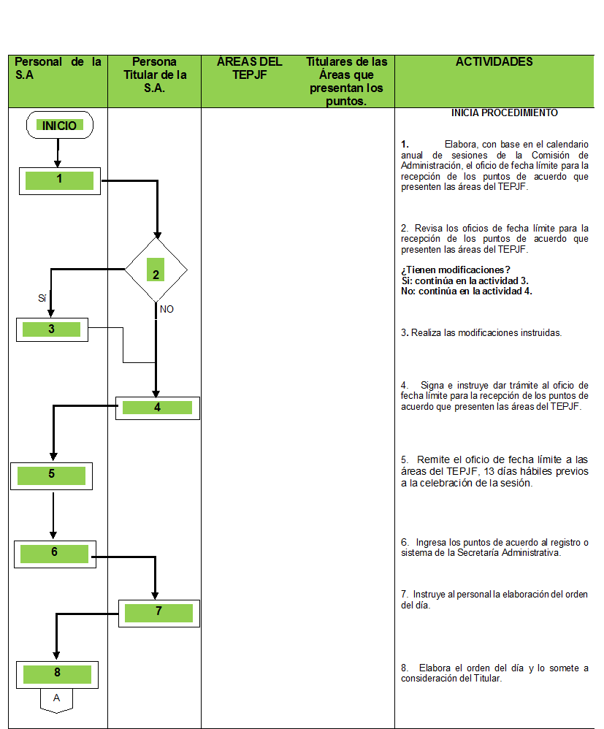
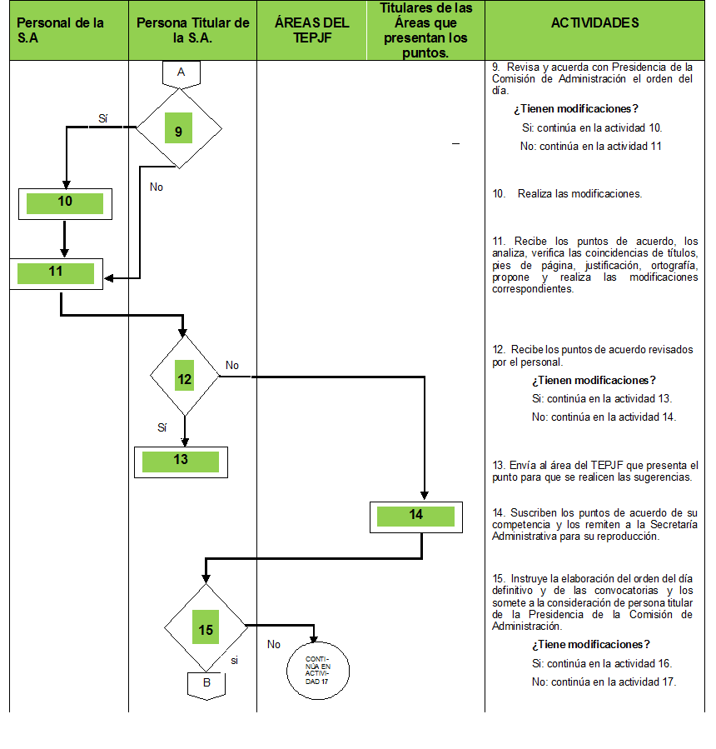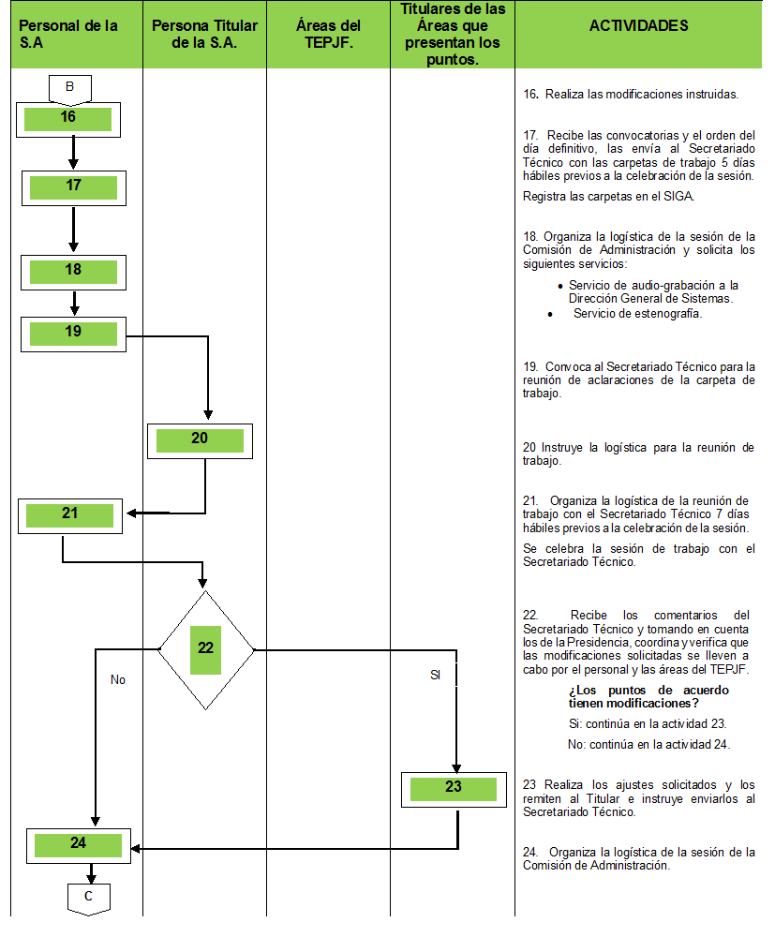

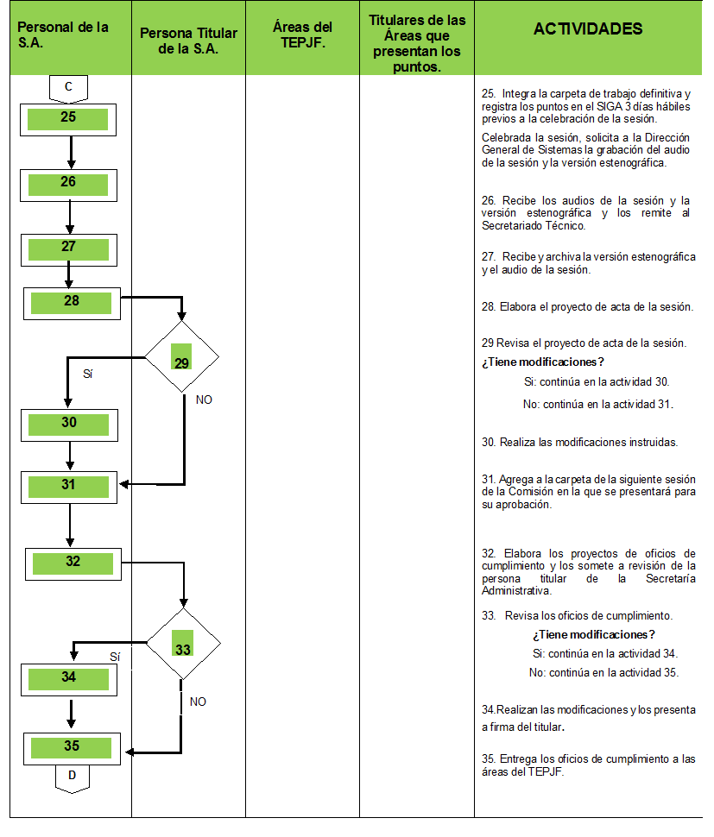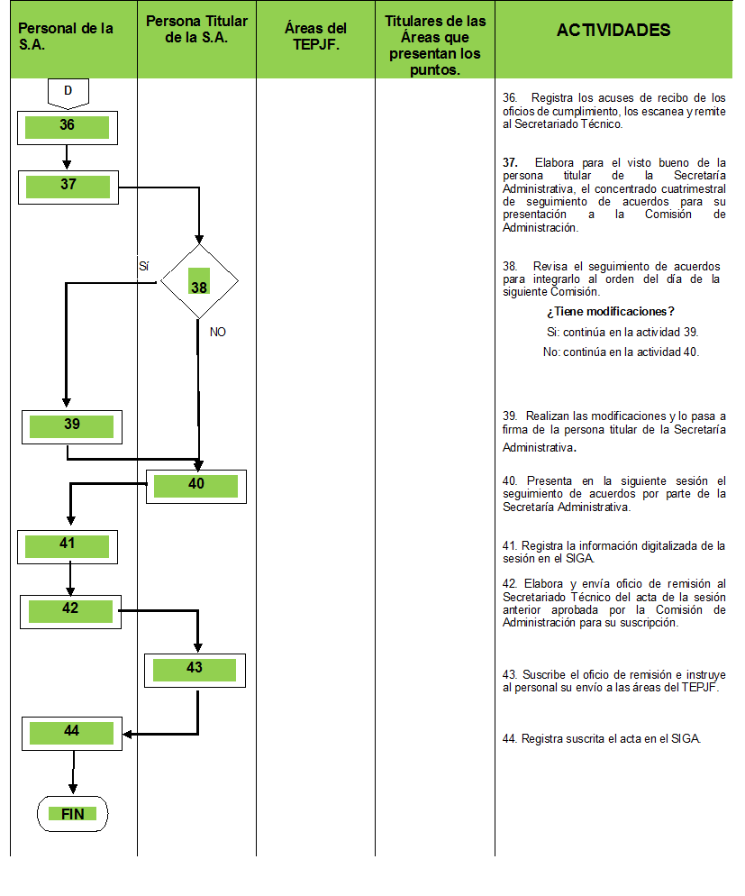

- Procedimiento para la integración de las carpetas y la organización de las sesiones extraordinarias de la Comisión de Administración
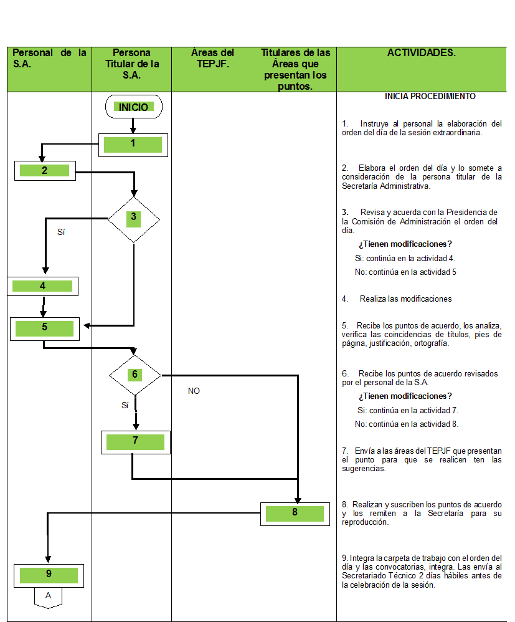
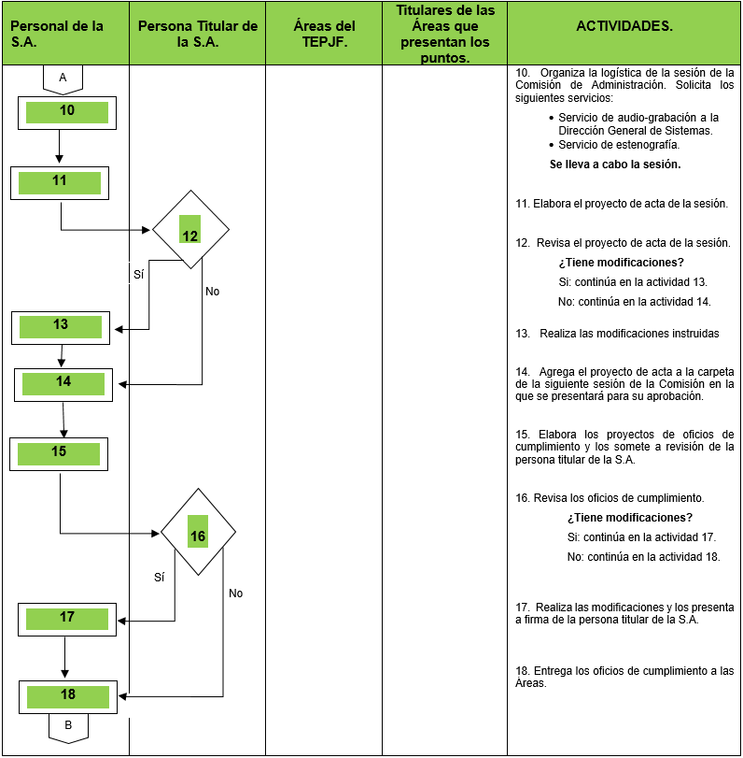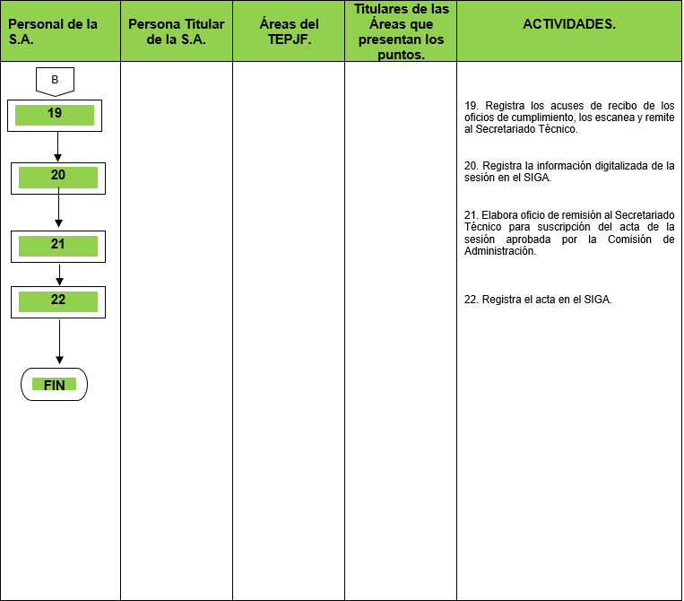

- Procedimiento para la integración de las carpetas y la organización de las sesiones ordinarias del Comité para la implementación del Sistema de Gestión de Control Interno

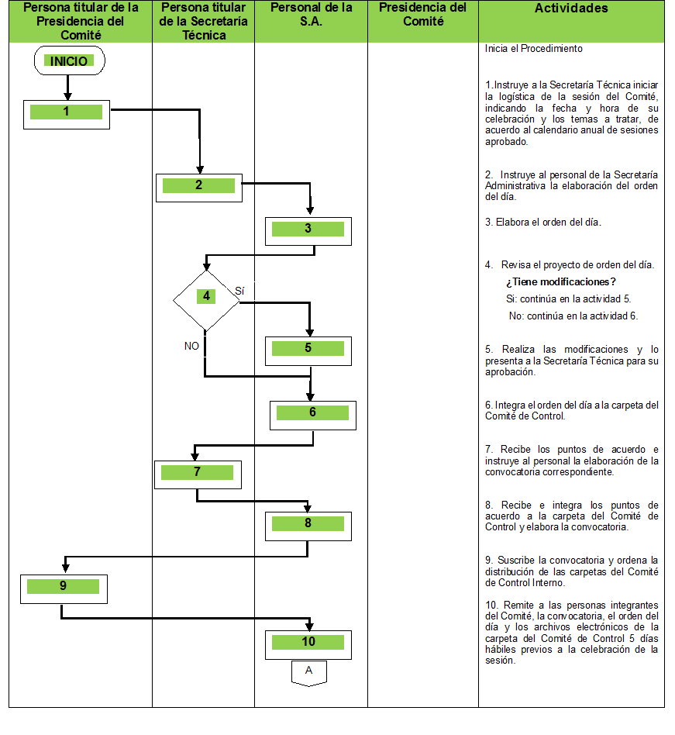

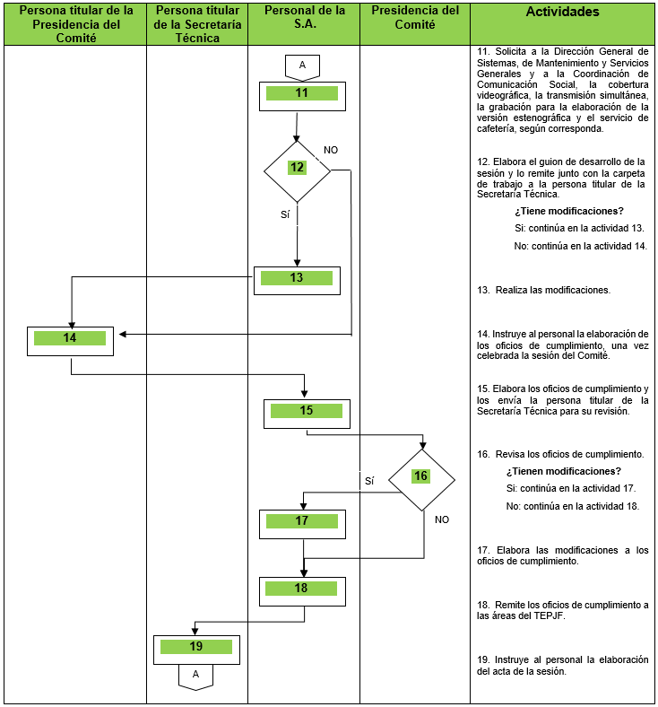

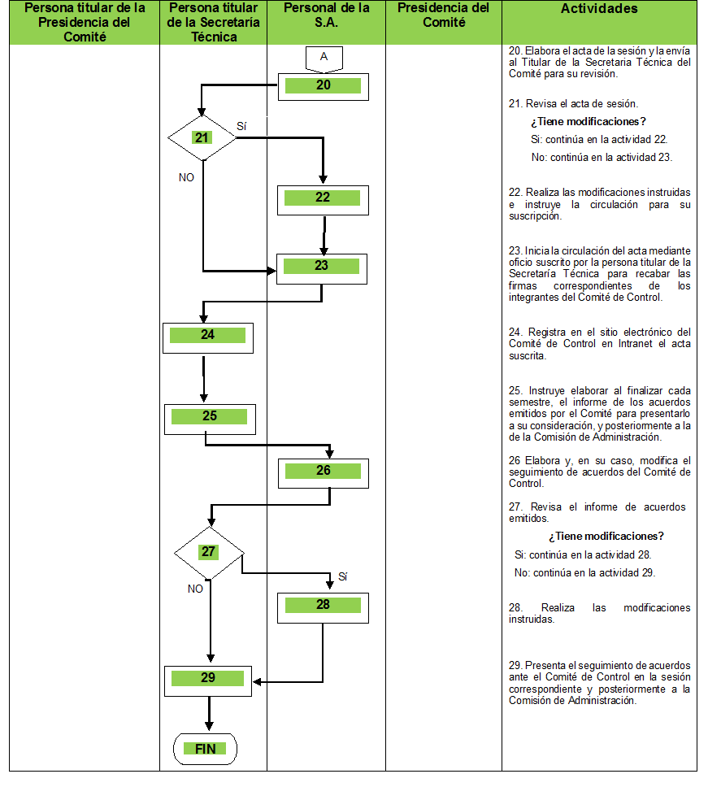

- Diagramas de flujo del Procedimiento para la integración de las carpetas y la organización de las sesiones extraordinarias del Comité para la Implementación del Sistema de Gestión de Control Interno.

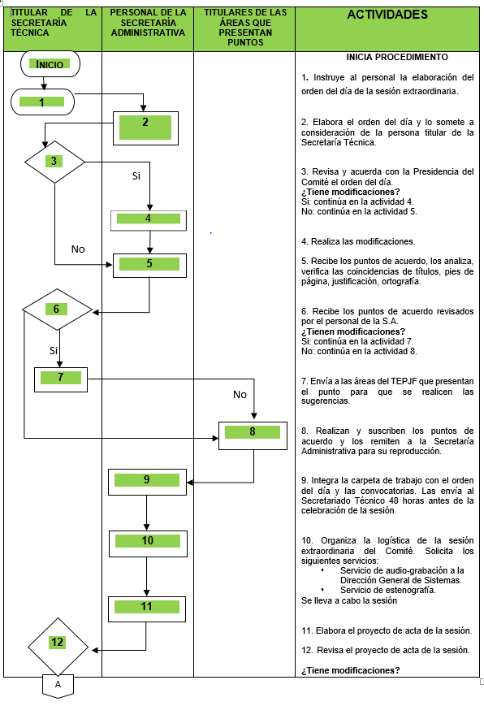

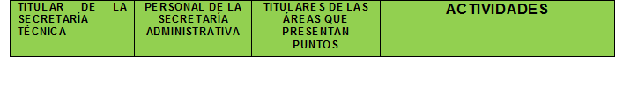
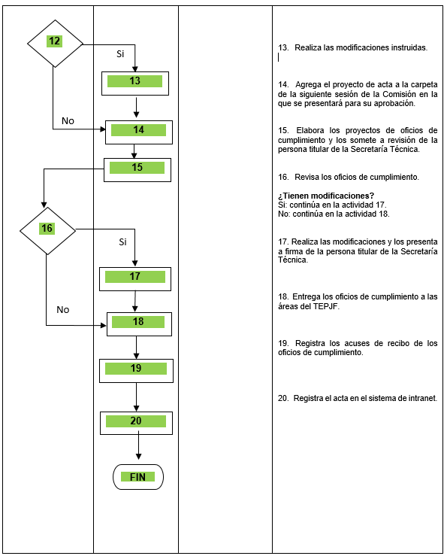

- Diagrama de flujo del Procedimiento para la integración de las carpetas y la organización de las sesiones ordinarias del Comité del Servicio Civil de Carrera.
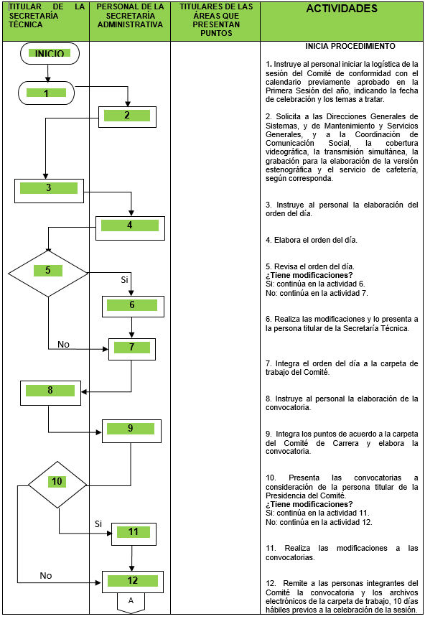

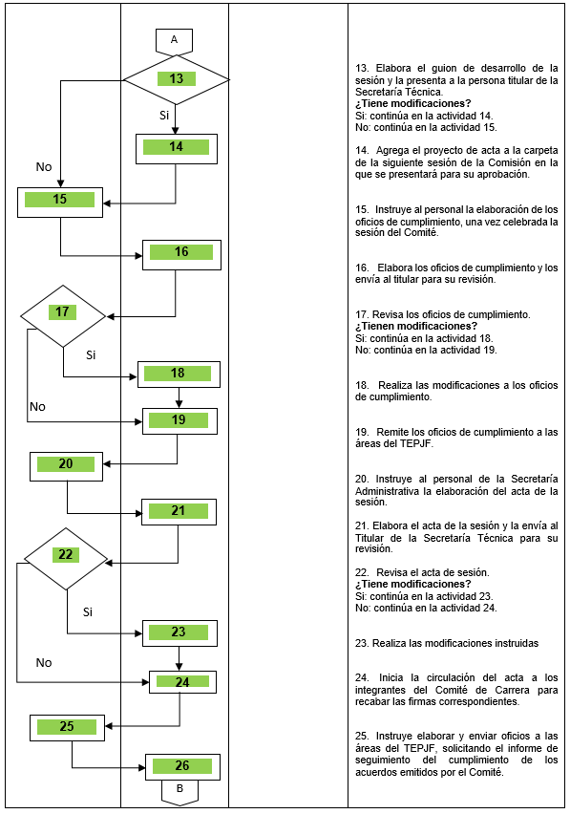

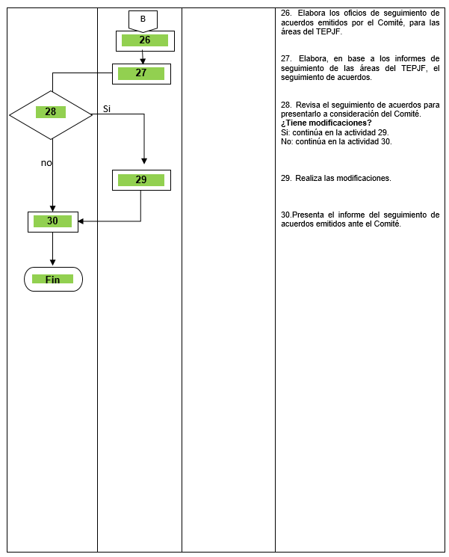

- Diagrama de flujo del Procedimiento para la integración de las carpetas y la organización de las sesiones extraordinarias del Comité del Servicio Civil de Carrera.
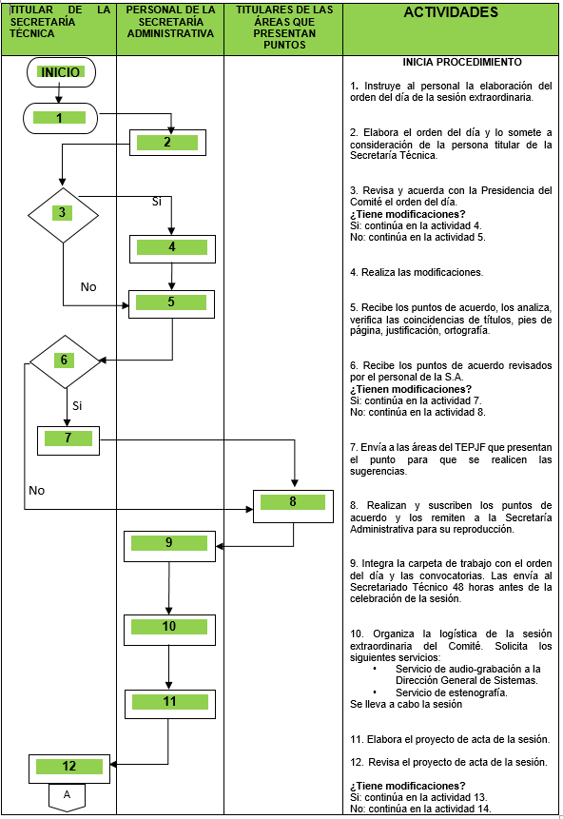

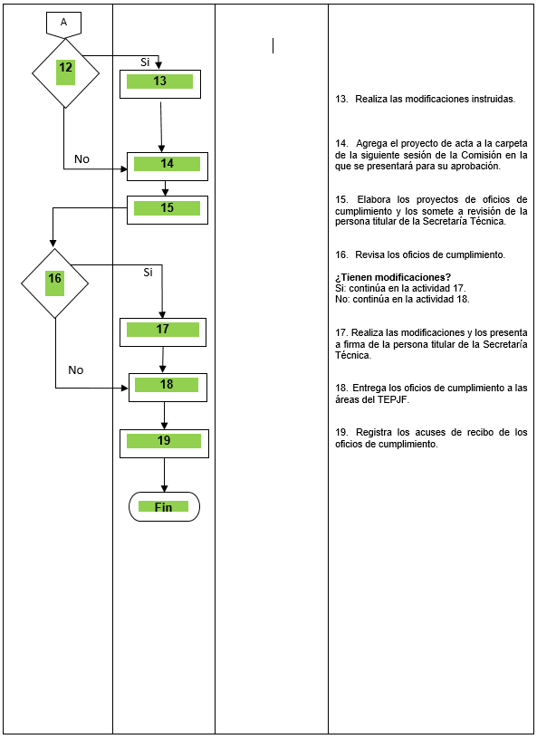

TRANSITORIOS

Primero. El presente Manual de Procedimientos de la Secretaría Administrativa, entrará en vigor al día siguiente de su publicación en el Diario Oficial de la Federación.

Segundo. Se abroga el Manual de Procedimientos de la Coordinación Técnica Administrativa, aprobado por la Comisión de Administración mediante acuerdo 276/S9(13-IX-2016), emitido en la Novena Sesión Ordinaria de 2016.

Tercero. Para su mayor difusión, publíquese en las páginas de Intranet e Internet del Tribunal Electoral del Poder Judicial de la Federación.

